### 展业版模板消息发送迭代需求

1. 发送范围：

全体状态正常（非冻结、注销）的各展业版公众号的业务员用户（手机号）的所有openid对应用户

1. 控台需求内容：
2. 控台-消息管理-展业版模板消息配置管理页面中，查询条件：

消息类型：枚举值：新增新客户锁定通知、月度激励奖发放通知。

1. 控台-消息管理-展业版模板消息配置管理页面中，查询结果：

消息类型：枚举值：新增新客户锁定通知、月度激励奖发放通知。

1. 控台-消息管理-展业版模板消息配置管理页面中，新建、修改：

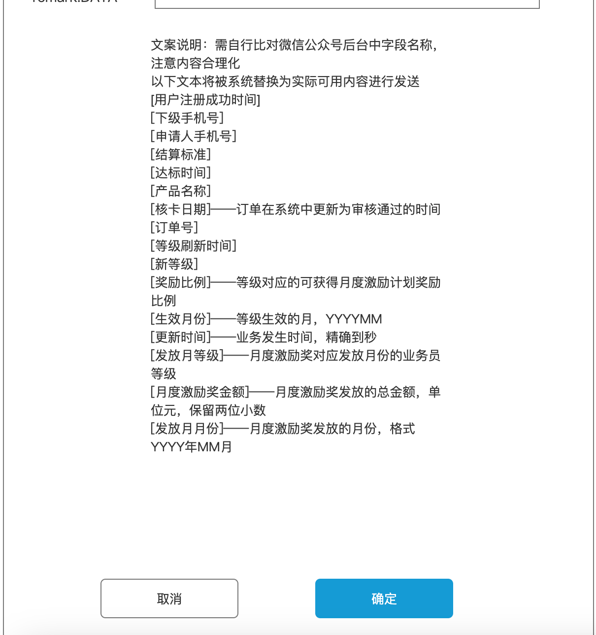

消息类型增加枚举值：新增新客户锁定通知、月度激励奖发放通知

增加自动替换文本内容：

[更新时间]——业务发生时间，精确到秒

[发放月等级]——月度激励奖对应发放月份的业务员等级

[月度激励奖金额]——月度激励奖发放的总金额，单位元，保留两位小数

[发放月月份]——月度激励奖发放的月份，格式YYYY年MM月

1. 发送逻辑：
2. 系统通知（新成员入住、新订单、新达标、接近达标等级提升通知）通过模板消息发送至用户对应公众号对话框

为展业版用户推送相关消息到用户对应渠道的展业公众号

1. 发送内容：
   1. 新客户锁定通知

逻辑：有新用户通过当前用户面对面推广码绑定，创建用户并填写手机号验证码后时，发送模板消息至被锁定到的业务员用户

* 1. 月度激励奖发放通知

逻辑：跑批完成为业务员发放月度激励奖后，发送模板消息通知到业务员用户

1. 动态文字说明：

[更新时间]——业务发生时间，精确到秒

[发放月等级]——月度激励奖对应发放月份的业务员等级

[月度激励奖金额]——月度激励奖发放的总金额，单位元，保留两位小数

[发放月月份]——月度激励奖发放的月份，格式YYYY年MM月

1. 模板消息跳转：

对应类型模板消息需跳转至不同页面的链接

新直属成员通知——跳转至直属成员列表页

新订单通知——跳转至订单列表页

订单达标一级通知——跳转至订单列表页

订单达标二级通知——跳转至订单列表页

订单接近达标（新户核卡）通知——跳转至订单列表页

等级提升通知——跳转至合作页面

等级初始化通知——跳转至合作页面

新客户锁定通知——跳转至客户管理列表页

余额变动通知——跳转至账户明细页

月度激励奖发放通知——跳转至历史月度激励奖详情页

1. 模板消息管理

二级菜单模板消息管理移动至一级菜单-消息管理

模板消息管理增加两个查询条件

* 1. 消息类型：枚举值：新增新客户锁定通知、月度激励奖发放通知。

1. 可跳转至各单独页面的链接地址
   1. 产品推广、银行列表页面、产品详情（有推广资质-不包括银行卡产品）、产品详情（无推广资质）、推广攻略列表页、朋友圈素材列表页
   2. 活动详情页、团队拓展、奖励政策
   3. 合作页面、直属拓客列表页、业绩详情页、月度激励奖详情页
   4. 我的页面、订单明细、个人业绩、客户管理、收入汇总、账户明细